Сохо
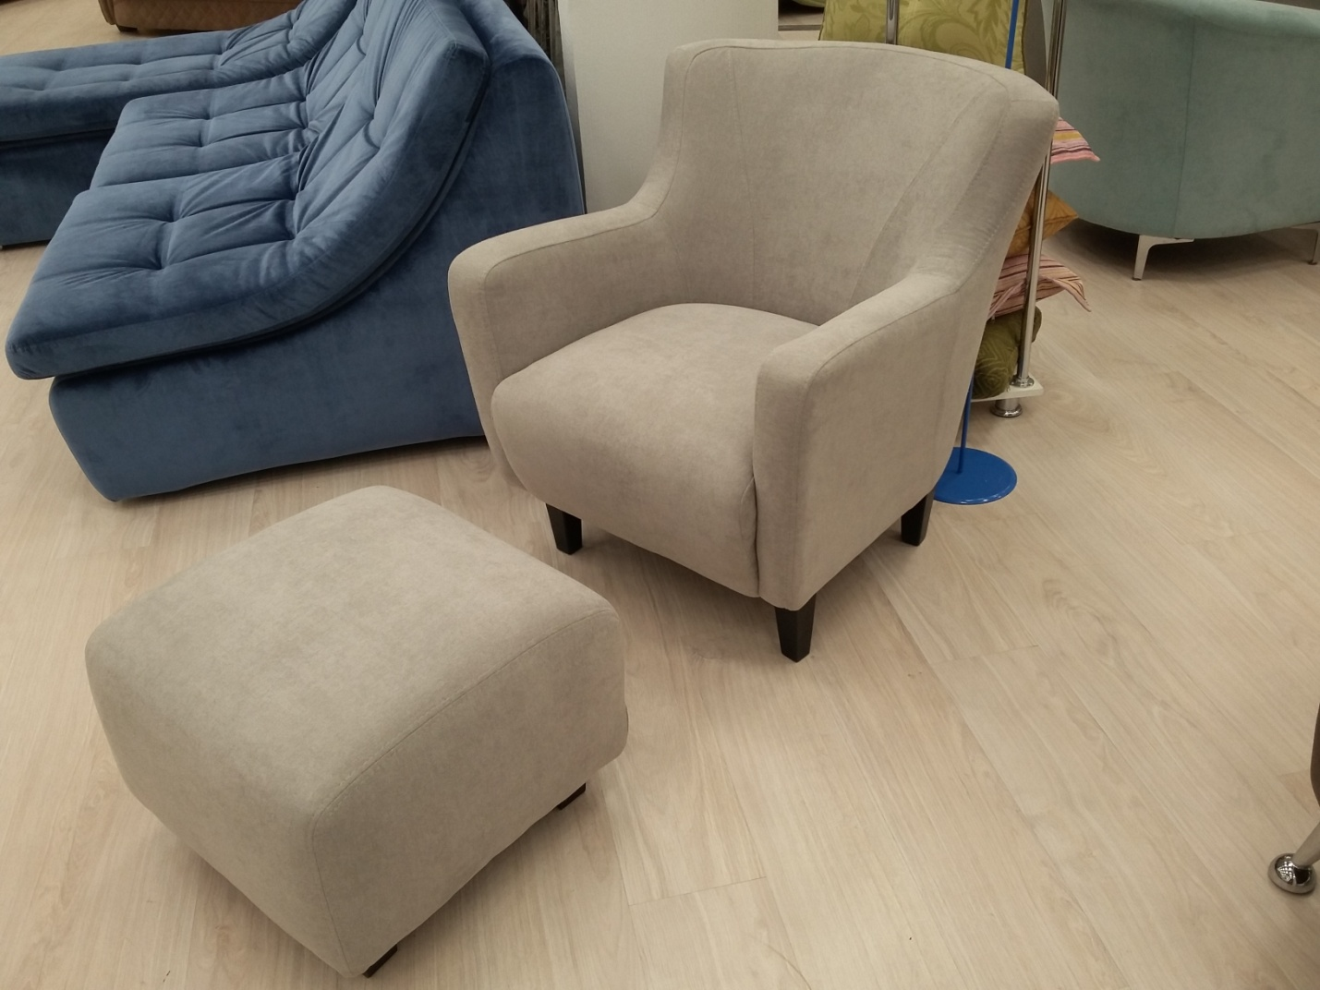
Благодаря своим небольшим габаритам, кресло удачно впишется в любое пространство (лоджий, переговорных, «кофейных» зон, домашней библиотеки, столовой и т.д.).
Материалы используемые для изготовления каркаса: Фанера, ДВП, Брус (сосна), Картон.
Опора сидения: жесткие тканевые ремни.
Мягкие элементы: ППУ, Холкон, Спанбонд, высокоэластичные резинотканевые ремни.
Опоры: 1) деревянные опоры (венге, шоколад)
2) база кресельная для качания с эффектом кручения
Модель не разборная (можно снять ножки).

Габаритные размеры Сохо:
Кресло "Сохо"
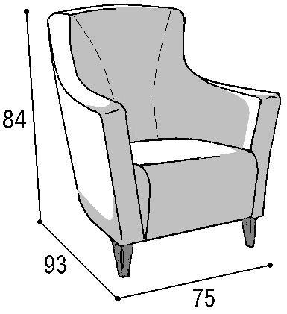

Габаритные размеры |  |  | Размеры спального места |  |  | Дополнительно
Глубина  (см) | Ширина  (см) | Высота  (см) | Глубина  (см) | Ширина  (см) | Высота  (см) | Высота спинки (см) | Высота/глубина  сиденья(см) | м3, кг
93 | 75 | 84 | - | - | - | 44 | 47/56 | 0,6 м3  20 кг*
● Габаритные размеры каждого модуля могут иметь отклонения ±2см.

Пуф "Сохо"
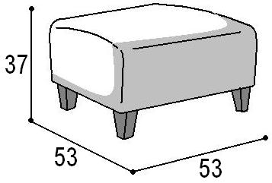

Габаритные размеры |  |  | Размеры спального места |  |  | Дополнительно
Глубина  (см) | Ширина  (см) | Высота  (см) | Глубина  (см) | Ширина  (см) | Высота  (см) | Глубина со сп. местом (см) | Высота сиденья(см) | м3, кг
53 | 53 | 37 | - | - | - | - | 37 | 0,3 м3  10кг*
● Габаритные размеры каждого модуля могут иметь отклонения ±2см.

*Масса изделия может отличаться в зависимости от материала обивки (Нк,кз).

Варианты исполнения:
